Távazonosítás, távelőttemezés a Skype használata mellett
gyakorlati tudnivalók

Skype használata, leírás, amelyet a Google Chrome lefordít magyarra:

https://support.skype.com/en/skype/all/ Ezt akkor érdemes elolvasni, ha már minden más kísérlet kudarcot vallott.

Könnyebb helyzetben azok vannak, akik laptopot használnak, amely ellátott kamerával, hangszóróval.

Aki asztali gépen dolgozik, annak ezeket be kell szereznie és csatlakoztatnia kell, a kamera többnyire maga feltelepül. A Windows 10 előtti operációs rendszerek használata a frissítések elmaradása miatt nem ajánlott.

Windows 10-re letöltés helye, jelenleg a legfrissebb verzió a 8.58.0.98. magyarul működik

https://www.skype.com/hu/get-skype/

Amennyiben nincs Skype fiókod, értelemszerűen létre kell hozni. Kicsit macerás is lehet, ha egyből Microsoft fiókot is létre kell hozni (felhasználónév, jelszó), de megoldod. Ha nem jutsz dűlőre, akkor olvasd el, amit fent elkerültünk. A beállításokat ellenőrizheted, erre maga a Skype ajánlkozik.

Tételezzük fel, hogy már van fiókod és beléptél.

1./ Ha korábban telepítetted a Skype-ot, akkor megnézed az éppen aktuális verziót {Bal oldalt fent van három pont (Egyebek)}, erre ráklikkelsz, s kiválasztod a bal egér gombbal a súgó és visszajelzés menüt. Ha ott verzióként a 8.58.0.98 (2020.04.03-án jegyeztem ezt fel), vagy frissebb szerepel, akkor a rendben van. Ha kisebb számot látsz, akkor letöltöd a fentiek szerint.

2./ A partnereket fel kell venned, értelemszerűen az új partner neve alatt.

3./ Feltételezem, hogy sikerült valakit felvenned. Kiválasztod a felhívandó személyt, majd a video hívásmódot alkalmazod, s ráklikkelsz a video kapcsolatra az alábbi kép szerint:

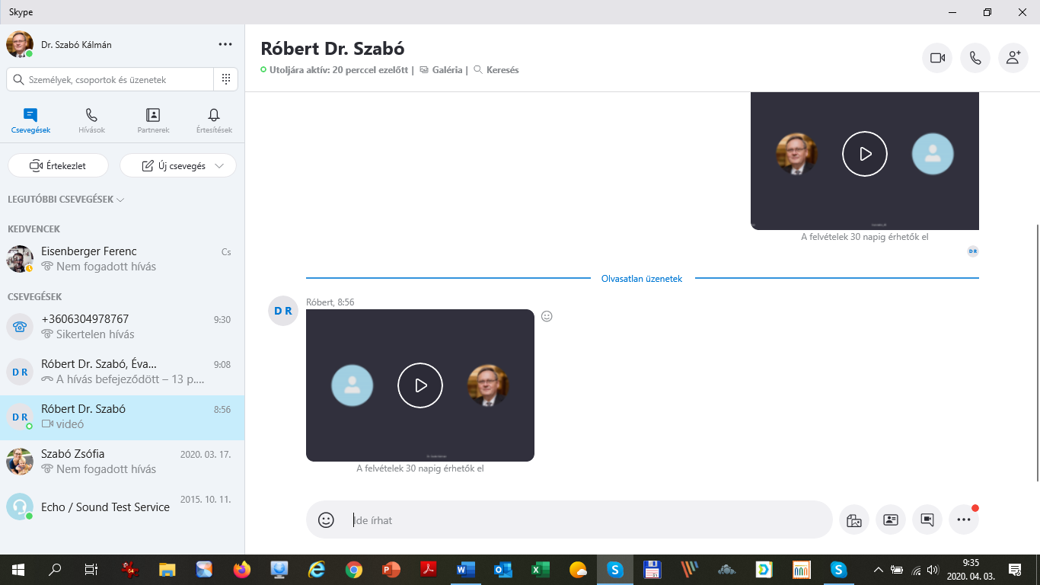

Ezután a hívott partner, ha gépközelben van, bejelentkezik ugyancsak video módban. Legegyszerűbb, ha keresel magadnak egy rokont, kollégát, aki ugyanúgy ezzel próbálkozik. Remélhetőleg jó lesz a kép, ilyenkor kis képernyőben magadat látod, nagyobban a partnert, de ezt a későbbiekben átszabhatod. (A beállításokat a képernyőn található … pontokon keresztül éred el).

4./ A kép rögzítését (felvétel) a képernyő jobb oldalán alul lévő három ponton keresztül érheted el:felvétel indítása. Elindítod.

5./ Ezt követően a másik felet megkéred, hogy mutassa fel pl.: az okmányait. Az illetőnek addig kell matatnia az igazolványaival, amíg te jól látod, el tudod olvasni, a kamera pedig felveszi, stb. Ezután nyilatkozzék a távelőttemezés szabályai szerint, amit mellékeltem. Ha az azonosítás sikerült, akkor lépsz tovább.

6./ Ha kinyilatkoztatta, hogy a szerződést elolvasta, tartalmával egyetért és tudja azt, hogy távelőttemezéssel fogja aláírni a szerződést, akkor írja alá ugyanúgy, mintha előtted írt volna alá.

7./ Ha a művelettel végeztetek, akkor a jobb alsó sarokban lévő három pontra klikkelve leállíthatod a felvételt. A gép elmenti valahová, de a mentés másként paranccsal, ami ugyanott található, mint a felvétel leállítása, oda teszed, ahová akarod a felvételt (mentés másként). Ha elmentetted az általad kijelölt helyre, akkor nézd meg, hogy rendben van-e a felvétel. Ha nem, akkor kezdheted az egészet elölről.

8./ Ha sikerült, akkor tedd be az E-szigno Alapértelmezett aktájába és írd alá mintha cégeljárásban lennél a videofelvételt és mentsd el elévülési idő lejártáig oda, ahol a szerződésd is található.

9./ Felmerült egy kérdés, hogy mit kell követnie az ügyvédnek az INYtv-t, vagy az Üttv-t.

Az Inytv. 35. § (1) bekezdése szerint “Ha a magánokiratot külföldön állították ki, a (2) és (3) bekezdésben megjelölt esetek kivételével, továbbá ha törvény eltérően nem rendelkezik, a nyilatkozattevő aláírását (kézjegyét) a magyar külképviseleti hatósággal kell hitelesíttetni, illetőleg az aláírás (kézjegy) hitelesítésére jogosult külföldi szerv által történt hitelesítést kell a magyar külképviseleti hatósággal hitelesíttetni (diplomáciai hitelesítés, illetve felülhitelesítés). Ahol magyar külképviseleti hatóság nem működik, az aláírást (kézjegyet) a magyar állam érdekeit képviselő állam külképviseleti hatóságával kell hitelesíttetni.”

Dr. Baranyi Bertold a Magyar Ügyvédi Kamara titkárának álláspontja szerint:
A helyes értelmezés álláspontom szerint az, hogy az Inytv. 35. § (1) bekezdése csak törvény eltérő rendelkezése esetén alkalmazható (ahogy azt a szabály maga is rögzíti). Ilyen eltérő rendelkezés az Üttv. 44. § (7) bekezdése, mely szerint az ügyvéd által ellenjegyzett, de a felek által külföldön aláírt okirat teljes bizonyító erejéhez diplomáciai hitelesítés vagy felülhitelesítés, illetve Apostille tanúsítvány nem szükséges. A jelen állásfoglalás semmiféle kötelező erővel nem rendelkezik, arra ilyenként hivatkozni nem lehet.
10./ Ennek a kérdésnek az egyeztetése most folyik a kormányzati szervekkel, de Budapesten és Pest megyében egységes gyakorlat szerint az Üttv. irányadó . Úgy véljük, hogy dr. Baranyi Bertold álláspontja helytálló, ezt az álláspontot kell képviselnünk akkor is, ha bárki nem szokott volna hozzá. Mi több, a szerződésbe is beleírnám az Inytv-re és az Üttv-re utalást.

11./ Ha a partner megküldi postán a szerződést, akkor jön az ügyvédi ellenjegyzés. Ennek mikéntjére a mellékelt fájlban írtak irányadók

A fenti leírás remélhetőleg ad annyi gyakorlati ismeretet, hogy kisebb segítséggel úrrá tudjatok lenni a problémán.

Üdvözlettel:

